Actividad grupal: Resolución de un problema mediante búsqueda heurística

* **Objetivos** de la actividad.
  + Implementar la estrategia de búsqueda heurística A* para la resolución de un problema real.
* Descripción de la actividad y **pautas** de elaboración.

La empresa Amazon desea utilizar un robot para ordenar el inventario de su almacén. Amazon cuenta con tres inventarios (mesa con suministros para vender) localizados en unas posiciones específicas del almacén. El robot se debe encargar de mover los tres inventarios a una posición objetivo.

El robot puede moverse horizontal y verticalmente, y cargar o descargar un inventario. Un ejemplo del robot, moviendo el inventario, se puede observar en el siguiente vídeo.

Accede al vídeo a través del aula virtual o desde la siguiente dirección web:

<https://youtu.be/UtBa9yVZBJM>

En esta actividad has de utilizar la estrategia de búsqueda heurística A* con el fin de generar un plan que permita al robot de Amazon mover el inventario de un estado inicial a un estado objetivo.

**Estado inicial**

El estado inicial del problema lo vamos a representar en una matriz 4x4 de caracteres de la siguiente manera:

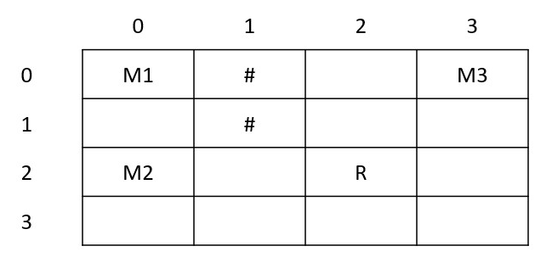

Figura 1.

Donde:

* R: representa el robot. Inicialmente está ubicado en la posición [2,2]
* #: representa una pared.
* M1, M2, y M3: representan los tres inventarios que el robot debe mover. Y se encuentran ubicadas en las posiciones [0,0], [2,0] y [0,3] respectivamente.

**Estado objetivo**

El robot debe mover los tres inventarios, M1, M2 y M3, a la siguientes posiciones:

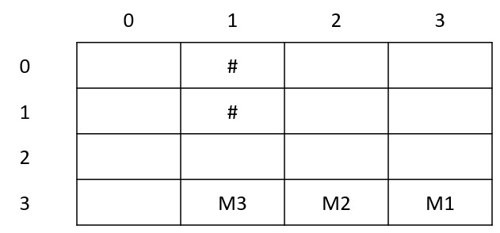

Figura 2.

**Tareas pedidas**

Implementar el algoritmo A* considerando lo siguiente:

1. Cómo función heurística, la Distancia en Manhattan.
2. El coste real (g) de cada acción del robot es 1.
3. El código deberá ejecutarse e indicar la secuencia de acciones necesarias para alcanzar el estado objetivo utilizando una notación sencilla. Por ejemplo: «mover R fila1 columna2» o «mover R fila0 columna2» o «cargar R M1 fila0 columna2».

**Documentos pedidos**

* Memoria en word o jupyter notebook explicando en detalle el desarrollo de la actividad. Se recomienda un límite máximo de 10 páginas sin contar el código fuente. La memoria como mínimo debe contener:
  + Portada.
  + Desarrollo de la actividad: análisis, pantallazos de ejecución, pruebas realizadas, plan de acción.
  + Dificultades encontradas.
  + Referencias bibliográficas con normas APA.
* Código fuente desarrollado correctamente documentado.

**Consideraciones finales**

Puedes seleccionar el lenguaje de programación que desees. Se deberán crear tantas clases o estructuras de datos como sean necesarias para representar el espacio de estados y los nodos de exploración del árbol. El programa desarrollado debe ser un trabajo original del estudiante. Cualquier evidencia de o trabajos iguales será calificada con una nota de cero (0).

* **Extensión** máxima de la actividad: 10 páginas, fuente Calibri 12 e interlineado 1,5.
* **Rúbrica**:

|  |  |  |  |
| --- | --- | --- | --- |
| Resolución de un problema mediante búsqueda heurística | Descripción | Puntuación máxima  (puntos) | Peso  % |
| Criterio 1 | El código implementa correctamente la lógica del algoritmo A* (sigue el orden correcto en el desarrollo del árbol de búsqueda) | 4 | 40 % |
| Criterio 2 | El cálculo de la función de evaluación de los nodos f(n) es correcta | 2 | 20 % |
| Criterio 3 | El contenido de la lista abierta y de la lista cerrada para cada iteración es correcto | 2 | 20 % |
| Criterio 4 | El resultado obtenido, es decir, la secuencia de acciones a realizar para alcanzar el objetivo, es correcto | 2 | 20 % |
|  |  | **10** | **100 %** |